公共服务事项办事指南
（主动服务）
服务名称 | 养老机构备案信息
服务领域 | 养老服务
服务类别 | 其他类
服务方式 | 主动服务
服务对象 | 公民
办理依据 | 关于做好养老机构登记备案工作的通知（常民养老〔2019〕4号）
办理条件 | 无
收费依据  及标准 | 不收费
办理流程及流程图 | 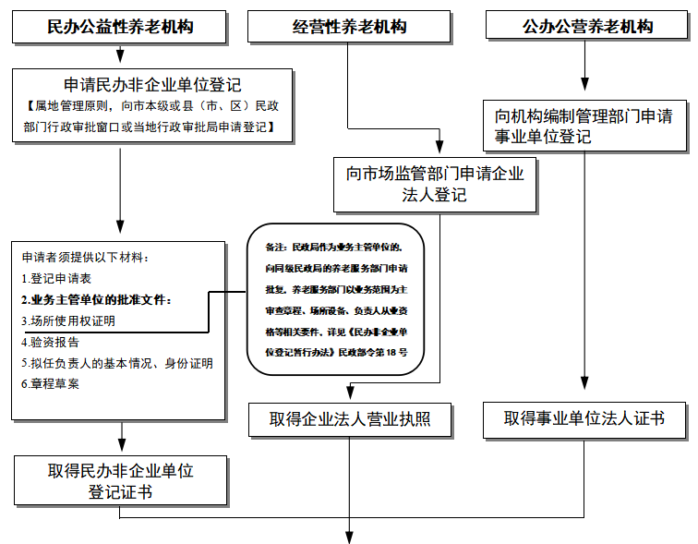  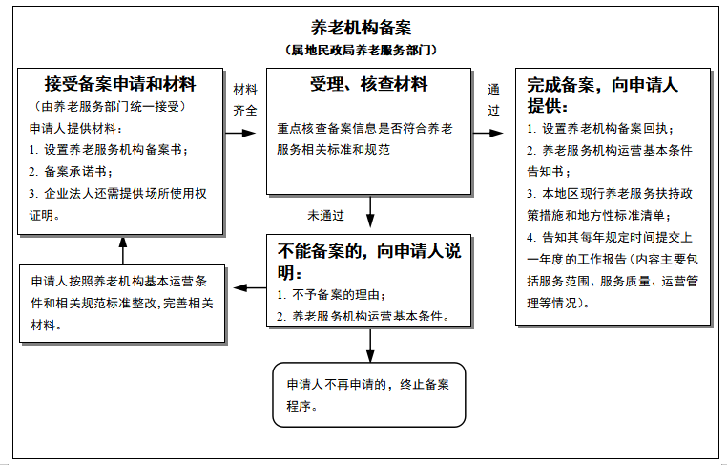
办理时限 | 法定时限 | 无
 | 承诺时限 | 自制作或获取该信息之日起20个工作日内
办理时间 | 周一至周五 上午9：00-11：30，下午13：00-17：00，法定节假日除外
承办机构 | 新北区民政局民政处
办理地点 | 常州市新北区新桥街道崇信路8号
咨询方式 | 0519-85127265
监督投诉方式 | 0519-85127265
在线办理网址 | 无
备 注 | 无

公共服务事项办事指南
（主动服务）
服务名称 | 相关服务质量检查记录
服务领域 | 养老服务
服务类别 | 其他类
服务方式 | 主动服务
服务对象 | 公民
办理依据 | 关于印发《新北区2020年养老院服务质量提升专项行动方案》（常新人〔2020〕46号）
办理条件 | 无
收费依据  及标准 | 不收费
办理流程及流程图 | 无
办理时限 | 法定时限 | 无
 | 承诺时限 | 自制作或获取该信息之日起20个工作日内
办理时间 | 周一至周五 上午9：00-12：00，下午13：00-17：00，法定节假日除外
承办机构 | 新北区民政局民政处
办理地点 | 常州市新北区新桥街道崇信路8号
咨询方式 | 0519-85127265
监督投诉方式 | 0519-85127265
在线办理网址 | 无
备 注 | 无

